Официальный бюллетень Администрации Трегубовского сельского поселения
(СПЕЦИАЛЬНЫЙ ВЫПУСК)

№ 8(2)
17.08.2020 год

Периодическое печатное средство массовой информации

Учредитель газеты:
Совет депутатов Трегубовского сельского поселения
Адрес редакции-издателя:
174203, Россия, Новгородская область, Чудовский район, д. Трегубово, ул. Школьная-1, помещение 32.
Издатель:
Администрация Трегубовского сельского поселения

Подписан в печать:
17.08.2020
Тираж: 8 экземпляров

Распространяется бесплатно

Телефон: (8816-65) 43-292

униципальная
нформационная
азета

Трегубово

Оповещение о начале общественных обсуждений

В соответствии с постановлением Администрации Трегубовского сельского поселения от 17.08.2020 г. № 90 о назначении общественных обсуждений по проекту решения о предоставлении разрешения на отклонение от предельных параметров разрешенного строительства, реконструкции объектов капитального строительства на земельном участке с кадастровым номером 53:20:0600601:75, расположенным по адресу: Новгородская область, Чудовский район, д. Кипрово, ул.Казанская, 2-в.
Предоставлен Проектное обоснование на отклонение от предельных параметров разрешенного строительства.
Общественные обсуждения проводятся с 18 августа 2020 года по 2 сентября 2020 года на официальном сайте Администрации Трегубовского сельского поселения по адресу: http://tregubovoadm.ru/ .
Экспозиция проекта проходит в здании Отдела по работе с населением Администрации Трегубовского сельского поселения по адресу: Новгородская область, Чудовский район, д. Селищи, ул. Школьная, д.2 с 18 августа по 2 сентября 2020 года.
Консультации по экспозиции проекта проводятся в рабочие дни с 8.30 до 16.30, уполномоченный представитель на проведение консультаций- специалист Администрации Трегубовского сельского поселения Павлова И.А., телефон: 8 (81665) 43-421
Предложения и замечания, касающиеся проекта, можно подавать посредством официального сайта или информационных систем, в письменной форме в адрес организатора общественных обсуждений с 18 августа по 2 сентября 2020 года с понедельника по пятницу включительно с 8.30 до 16.30 в здании Отделе по работе с населением Администрации Трегубовского сельского поселения по адресу: Новгородская область, Чудовский район, д.Селищи, ул.Школьная, д.2, а также посредством записи в книге (журнале) учета посетителей экспозиции проекта, подлежащего рассмотрению на общественных обсуждениях.
Проект, подлежащий рассмотрению на общественных обсуждениях, и информационные материалы к нему размещены на официальном сайте Администрации Трегубовского сельского поселения по следующему адресу: http://tregubovoadm.ru/ .

__________________________________

_{Российская Федерация}
Новгородская область Чудовский район
Администрация Трегубовского сельского поселения

_{ПОСТАНОВЛЕНИЕ}

_{от 17.08.2020 г. № 90}
_{д. Трегубово}

_{Об общественных обсуждениях}

В соответствии с Градостроительным кодексом Российской Федерации, Федеральным законом от 6 октября 2003 года № 131-ФЗ «Об общих принципах организации местного самоуправления в Российской Федерации», Положением о проведении публичных слушаний или общественных обсуждений по вопросам градостроительной деятельности на территории муниципального образования Трегубовского сельского поселения
_{ПОСТАНОВЛЯЮ:}

1. Назначить общественные обсуждения по проекту решения о предоставлении разрешения на отклонение от предельных параметров разрешенного строительства, реконструкции объектов капитального строительства на земельном участке с кадастровым номером 53:20:0600601:75, расположенным по адресу: Новгородская область, Чудовский район, д. Кипрово, ул. Казанская, 2-в (далее – проект).
2. Общественные обсуждения проводятся с 18 августа по 2 сентября 2020 года на официальном сайте Администрации Трегубовского сельского поселения: http://tregubovoadm.ru/ (далее - официальный сайт).
3. Экспозиция проекта проходит в здании в Отделе по работе с населением Администрации Трегубовского сельского поселения по адресу: Новгородская область, Чудовский район, д.Селищи, ул.Школьная, д.2 с 18 августа по 2 сентября 2020 года.
4. Консультации по экспозиции проекта проводятся с понедельника по пятницу включительно с 8.30 до 16.30, уполномоченный представитель на проведение консультаций – специалист Администрации Трегубовского сельского поселения Павлова И.А., телефон: 8 (81665) 43-421
Предложения и замечания, касающиеся проекта, можно подавать посредством официального сайта, в письменной форме в адрес организатора общественных обсуждений с 18 августа по 2 сентября 2020 года с понедельника по пятницу включительно с 8.30 до 16.30 в здании Отделе по работе с населением Администрации Трегубовского сельского поселения
по адресу: Новгородская область, Чудовский район, д.Селищи, ул.Школьная, д.2, а также посредством записи в книге (журнале) учета посетителей экспозиции проекта, подлежащего рассмотрению на общественных обсуждениях.
5. Проект, подлежащий рассмотрению на общественных обсуждениях, и информационные материалы к нему разместить на официальном сайте.
6. Назначить Павлову И.А., специалиста 1 категории Администрации Трегубовского сельского поселения, ответственным за организацию проведения общественных обсуждений.
7. Опубликовать постановление в официальном бюллетени Трегубовского сельского поселения «МИГ Трегубово» и разместить на официальном сайте Администрации Трегубовского сельского поселения
_{в сети «Интернет».}

_{Зам. Главы Администрации}
Трегубовского сельского поселения Т.Г. Андреева

___________________________________

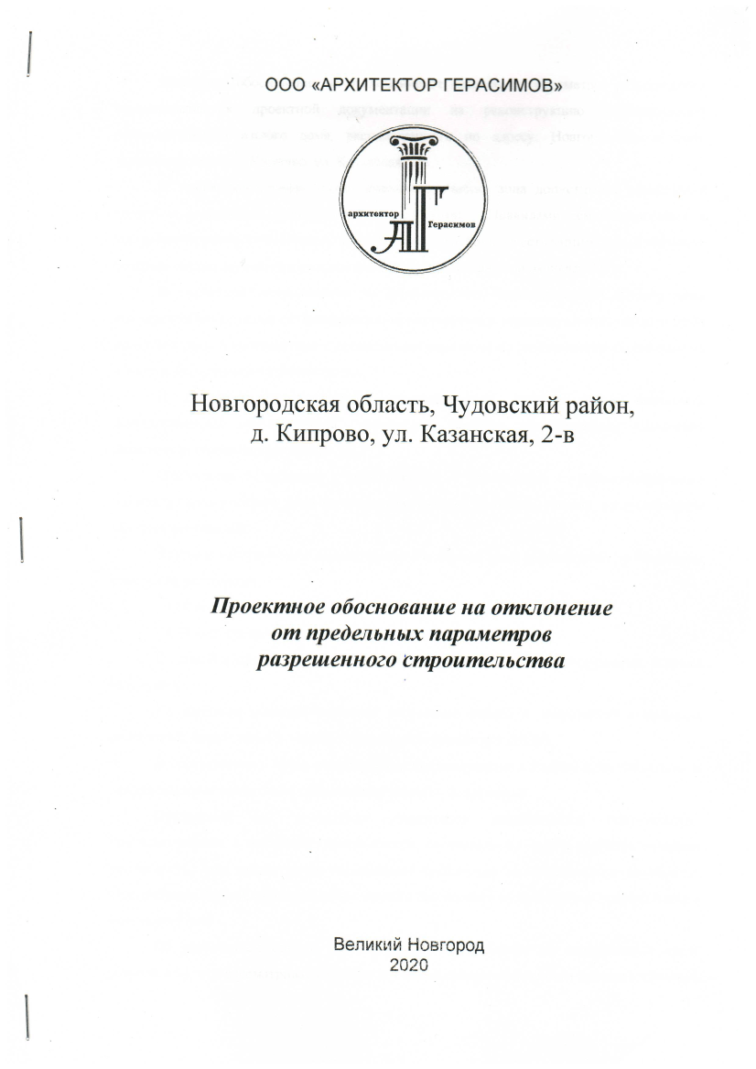

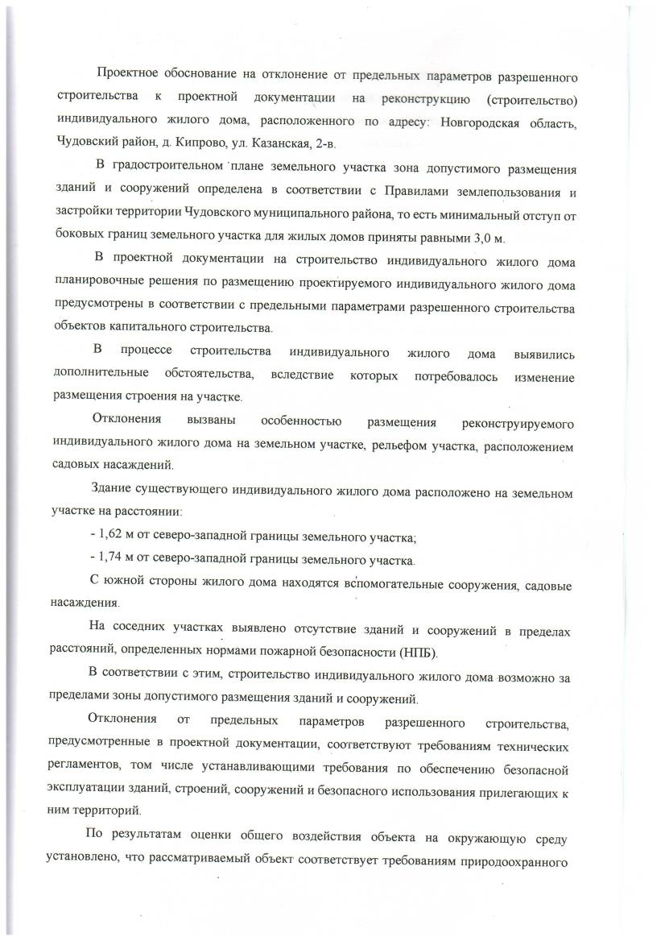
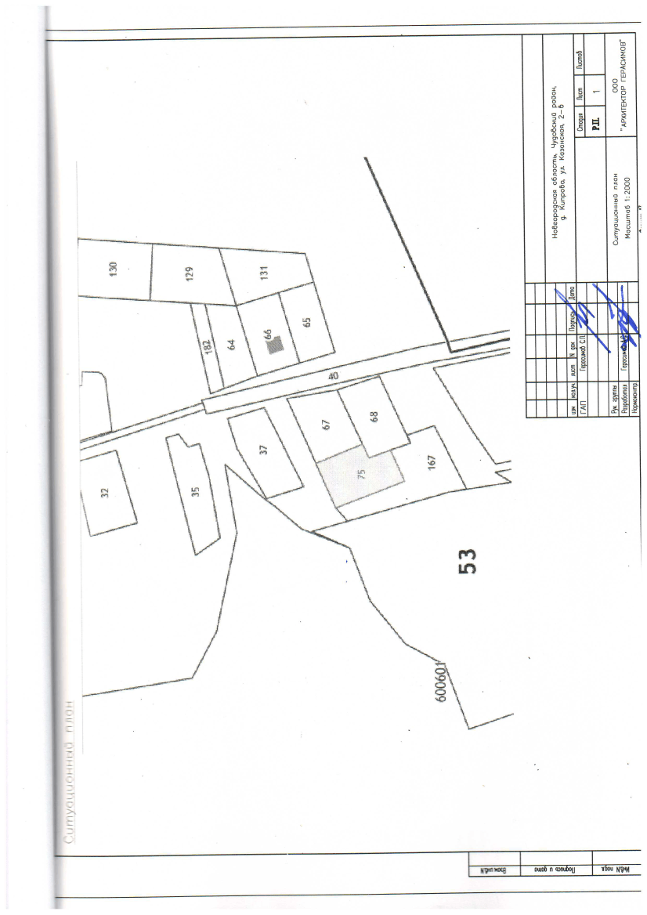
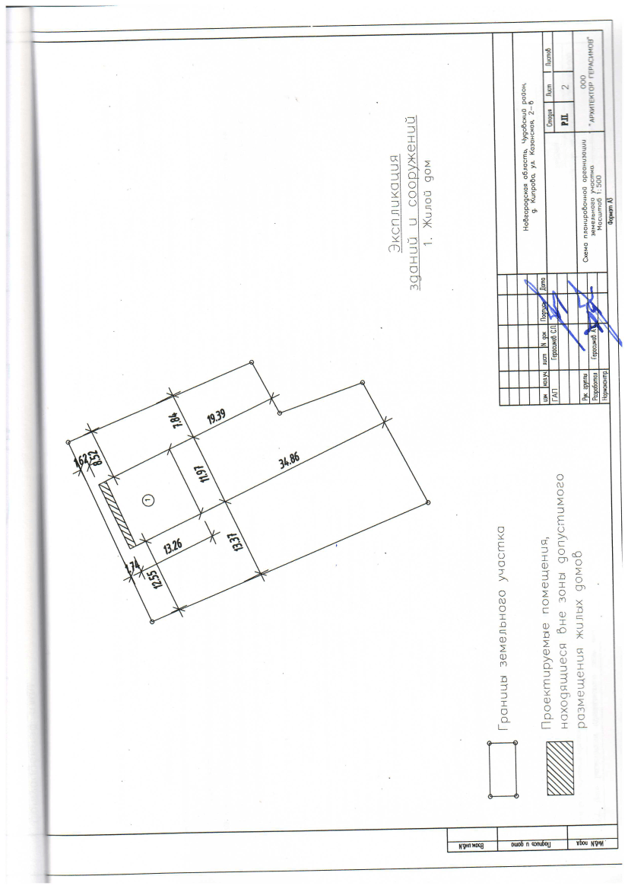
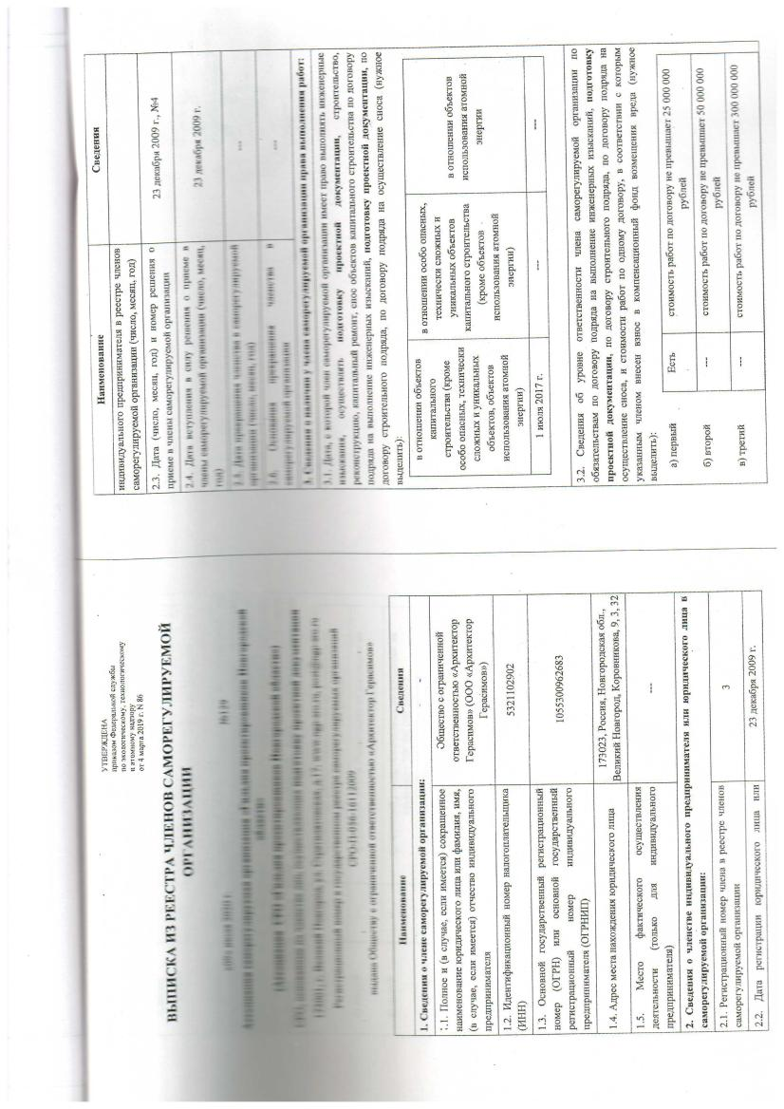

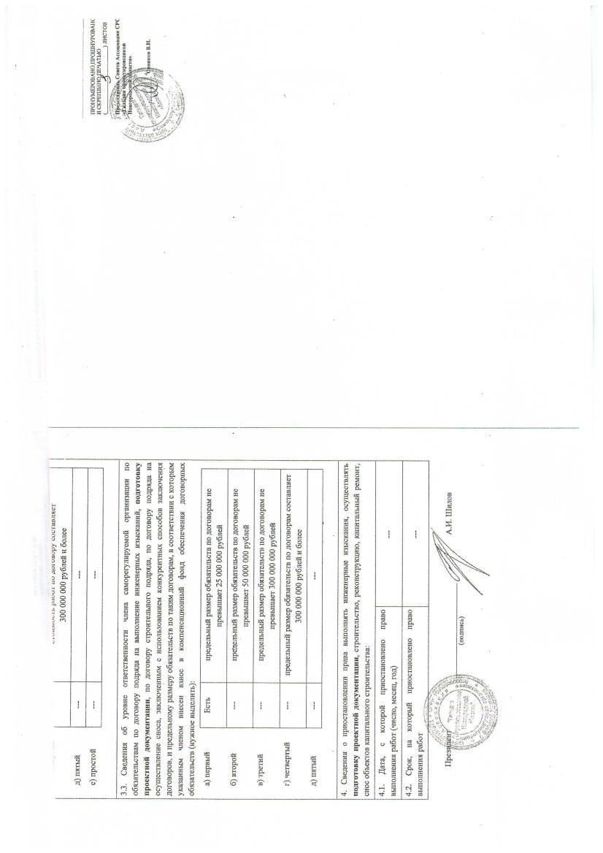

Главный редактор: Алексеев Сергей Борисович Бюллетень выходит по пятницам
Учредитель: Совет депутатов Трегубовского сельского поселения
Подписан в печать: 17.08.2020г. в 14.00
Издатель: Администрация Трегубовского сельского поселения Тираж: 8 экземпляров
Адрес учредителя (издателя): Новгородская область, Чудовский Телефон: (881665) 43-292
район, д. Трегубово, ул. Школьная, д.1, помещение 32

